Archivní číslo vzorku | 9949
Odběrové číslo vzorku | TK2
Pořadové číslo karty vzorku v databázi | 1219
Místo | Strakonice, Muzeum Stř. Pootaví
Objekt | NOVÝ ZÁKON barokní knižní vazba, res. Kubalová
Místo odběru popis | Vzorek Identifikační číslo vzorku Místo odběru Povrchová úprava Stručný popis Analýza  TK1 9948 spodní část při záložce ne useň na hřbetu knihy OM  TK2 9949 zadní deska horní roh při přední ořízce ne useň při ořízkách knihy OM  TK3 9950 zadní deska pravý kraj ne spodní useň na plochách sesek OM  TK4 9951 začátek knihy u pravého vazu shora ne nit z šití bloku OM  TK5 9952 při začátku knihy poslední vaz ne motouzový vaz OM  TK6 9953 přední deska poslední přelep ne plátěný mezivazní přelep OM  TK7 10026 str. 229 ano ořízka OM a SEM-EDX  TK8 10027 str. 201 ano znaménko OM a SEM-EDX
Místo odběru foto | 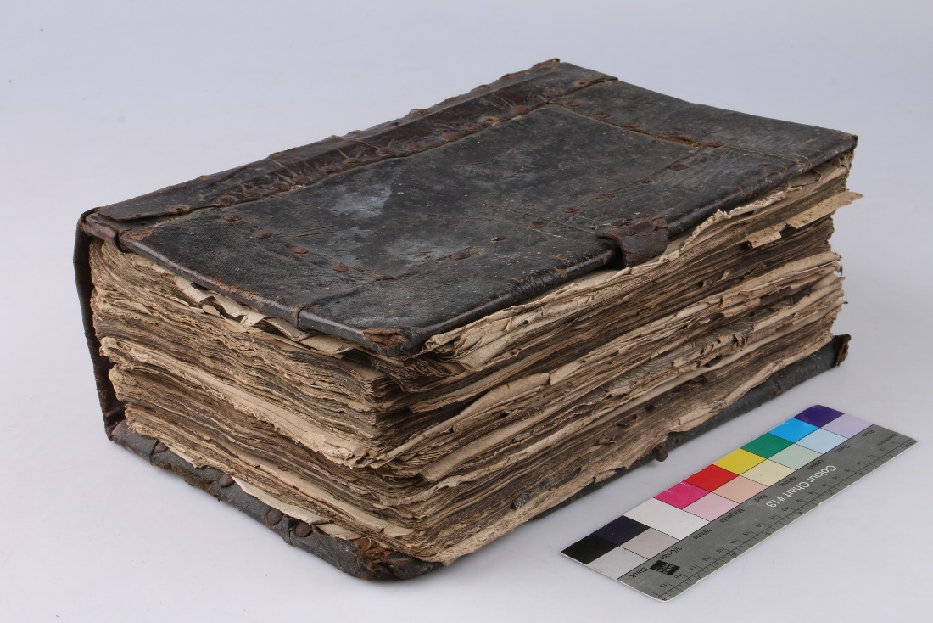
Typ díla | Kniha
Typ podložky (v případě vzorků povrchových úprav / barevných vrstev)
Datace objektu
Zpracovatel analýzy | Hurtová Alena
Datum zpracování zprávy k analýze | 21. 4. 2020
Číslo příslušné zprávy v databázi zpráv | 2020_7

Výsledky analýzy

Vzorek. TK2/9949

useň při ořízkách knihy

Lokalizace: zadní deska horní roh při přední ořízce

Místo odběru

Místo odběru vzorku TV2/9949

Důkaz přítomnosti tříslovin - optická mikroskopie

Makrosnímek vzorku TV2/9949 po reakci s roztokem chloridu železitého (vlevo) a makrosnímek standardu (vpravo). Fotografováno na stereomikroskopu SMZ800 (Nikon), bílé dopadající světlo, zvětšení na mikroskopu 10x.
Vyhodnocení
Hnědá vlákna usně po aplikaci chloridu železitého ztmavla. Usně obsahuje třísloviny, jedná se tedy pravděpodobně o třísločiněnou useň.

Shrnutí výsledků průzkumu, vyhodnocení
Vzorky vláken usně TK1/9948, TK2/9949 a TK3/9950 obsahovaly třísloviny, pravděpodobně se tedy jedná o třísločiněné usně.
Vzorky vláken TK4/9951, TK5/9952 a TK6/9953 tvoří vlákna lýkových rostlin, mohlo by se jednat o len, konopí nebo třeba kopřivu.
Červené vzorky TK7/10026 a TK8/10027 jsou tvořeny červenými okry, nelze vyloučit přítomnost žlutých okrů. Dále vrstvy obsahovaly sloučeniny vápníku pravděpodobně jak sírany tak uhličitany a další silikáty.
V případě vzorků barevné vrstvy nelze vyloučit přítomnost barviv, ale je to méně pravděpodobné.

Fotodokumentace analýzy

